Le cahier de vacances
Pour le 4 mai :
Lire le livre choisi ou un parmi les liens suivants :
- https://fr.calameo.com/read/0016984299bb33422f485
- https://fr.calameo.com/read/001698429167b0280aa93
- https://fr.calameo.com/read/001698429afea1acf52f9
- https://fr.calameo.com/read/001698429caeba30dddff
- https://fr.calameo.com/read/0016984295077efa39476
- https://fr.calameo.com/read/0016984292866aeac00b8
- https://fr.calameo.com/read/00169842990a97654c4fa
- https://fr.calameo.com/read/0016984294fbaf75958bc
- https://fr.calameo.com/read/001698429ecf434180f93
- https://fr.calameo.com/read/00169842914e53961076d
Résoudre les énigmes mathématiques suivantes : Les cm1 feront 2 énigmes minimums tandis que les cm2 en feront 3 minimums.

Enigme 1 : numération

M. Martin plante un bambou de 30 cm. Chaque jour, le bambou pousse de 3 cm. A la fin de chaque semaine, M. Martin coupe 10 cm.
Aujourd’hui, M. Martin mesure son bambou. Il fait 85 cm.

Combien de temps s’est écoulé depuis qu’il a planté son bambou ?

Enigme 2 : numération

Regarde cette suite de nombres :
1 000 – 6 000 – 4 000 – 9 000 – 7 000 - … - … -…
Elle est construite selon une règle logique.
Trouve les trois nombres manquants en respectant cette règle.

Enigme 3 : géométrie

Prends 6 allumettes (ou cure-dents) et fabrique 4 triangles identiques.
Tu n’as pas le droit de casser les allumettes ou de les faire se chevaucher.

Enigme 4 : mesures
Le réveil de Luka avance de 15 minutes par heure. Par exemple, si Luka le met en route à 8h, lorsqu’il sera 9h « en vrai », son réveil indiquera 9h15.

Luka a mis son réveil en route à 21h lorsqu’il s’est couché. Lorsqu’il s’est levé le matin, son réveil indiquait 8h15.

Quelle heure était-il en réalité ?

Enigme 5 : logique

 | + |  | + |  | = | 75 € 75
 | + |  | + |  | = | 63 € 25
 | + |  | + |  | = | 52 € 75

Avec les informations ci-dessus, trouve le prix de chaque jouet :
 | = … € |  | = … € |  | = … €

Enigme 6 : mesures

Maman prépare 36 cookies pour l’école.
Si elle les cuit par 9 dans le four, il faut 12 minutes de cuisson.
Si elle les cuit par 12 dans le four, il faut 14 minutes de cuisson.

Comment va-t-elle faire pour mettre le moins de temps possible ?

Enigme 7: logique

Regarde ce cube. Il est construit de façon logique.
Comprends comment il est construit.

Combien de petits cubes blancs et bleus sont nécessaires pour construire ce grand cube ?

Enigme 8 : logique
La maitresse interroge les élèves de la classe. Elle demande :
« Qui a une sœur ? » : 17 élèves lèvent la main.
« Qui a un frère ? » : 12 mains se lèvent.
Elle sait qu’il n’y a pas d’enfant unique. Cinq élèves ont levé la main deux fois.
Combien y a-t-il d’élèves dans cette classe ?

______________________________________________________________________________________________________________________________________________________________________________________________

_____________________________________________________________________________________________________

Propositions d’activités par domaine : Ce sont des propositions et non des obligations
- Sciences : Comme nous travaillons sur les plantes, je vous propose des activités dans le but de faire germer des graines/noyaux.
Activité 1 : faire pousser un avocatier
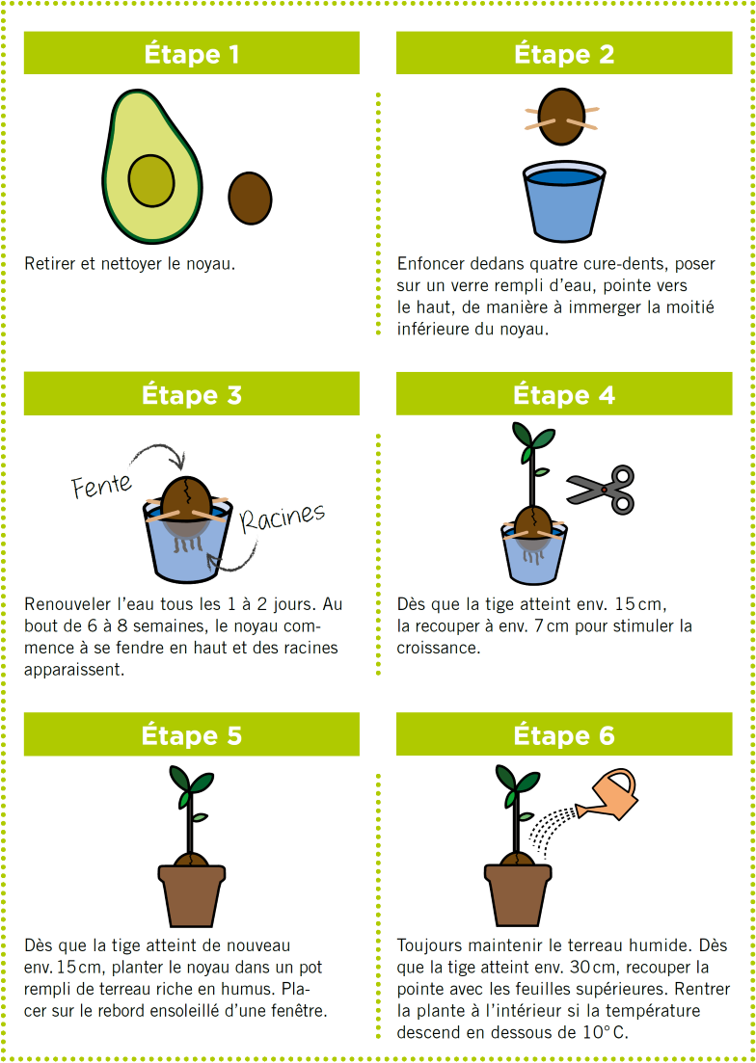
C’est une expérience que je fais à la maison en ce moment et que je vous montrerai à notre retour à l’école.
Activité 2 : germer des lentilles
Pour cette activité nous avons utilisé :
- Des pots en verre ( yaourt)
- Du vernis-colle
- Des pinceaux
- Les éléments du "visage" des monstres disponibles plus bas
- Des ciseaux
- Un récipient avec de l'eau
- Des lentilles
- Du coton "en vrac"
- De l'eau
- Un peu de patience et beaucoup de lumière
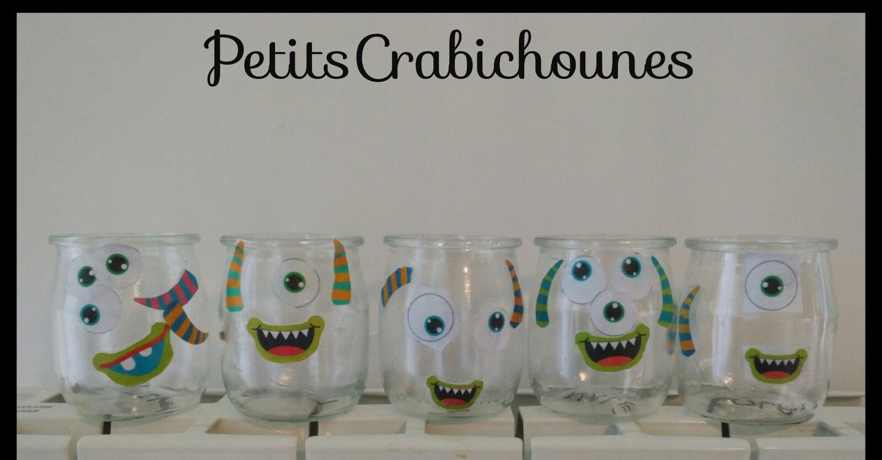
La veille de l'activité, placez les lentilles dans votre récipient rempli d'eau et laissez-les tremper.
Découpez et collez les éléments des monstres sur le pot en verre. Veillez à mettre une couche de vernis-colle en dessous ET au dessus des éléments pour les rendre plus résistants.
Laissez sécher.
Lorsque le vernis est sec, placez le coton dans le pot en tassant légèrement puis déposez-y des lentilles, arrosez avec un peu d'eau.
Il n'y a plus qu'à attendre ! Placez les pots dans un endroit bien lumineux, derrière une fenêtre pour nous, surveillez le coton qui doit rester humide.
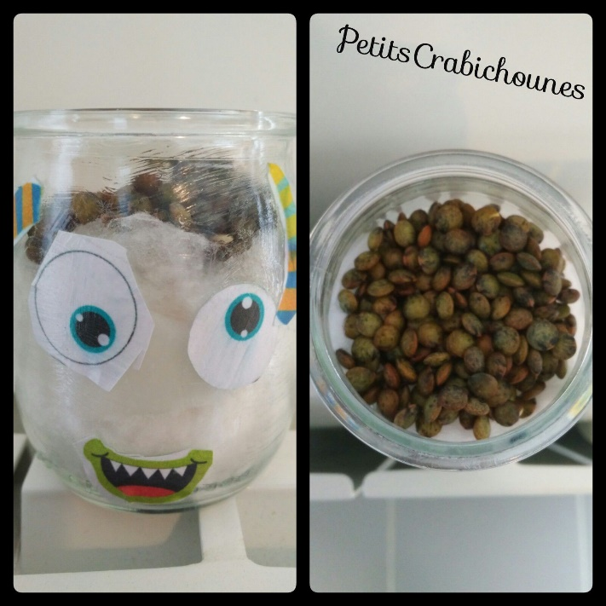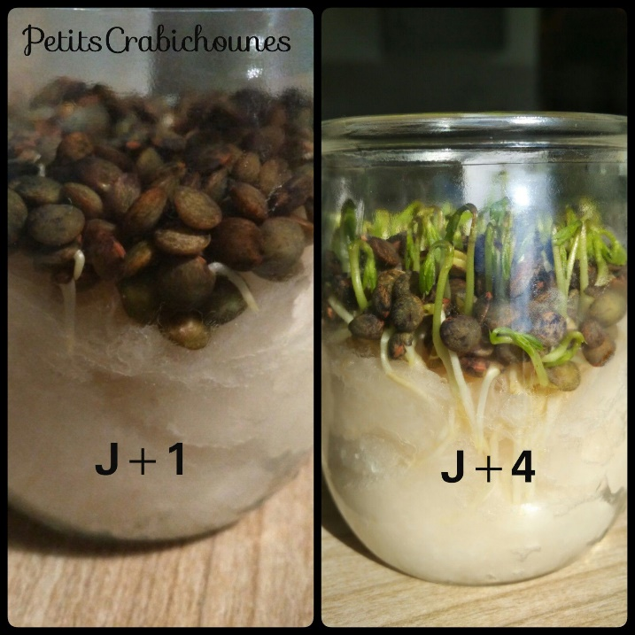
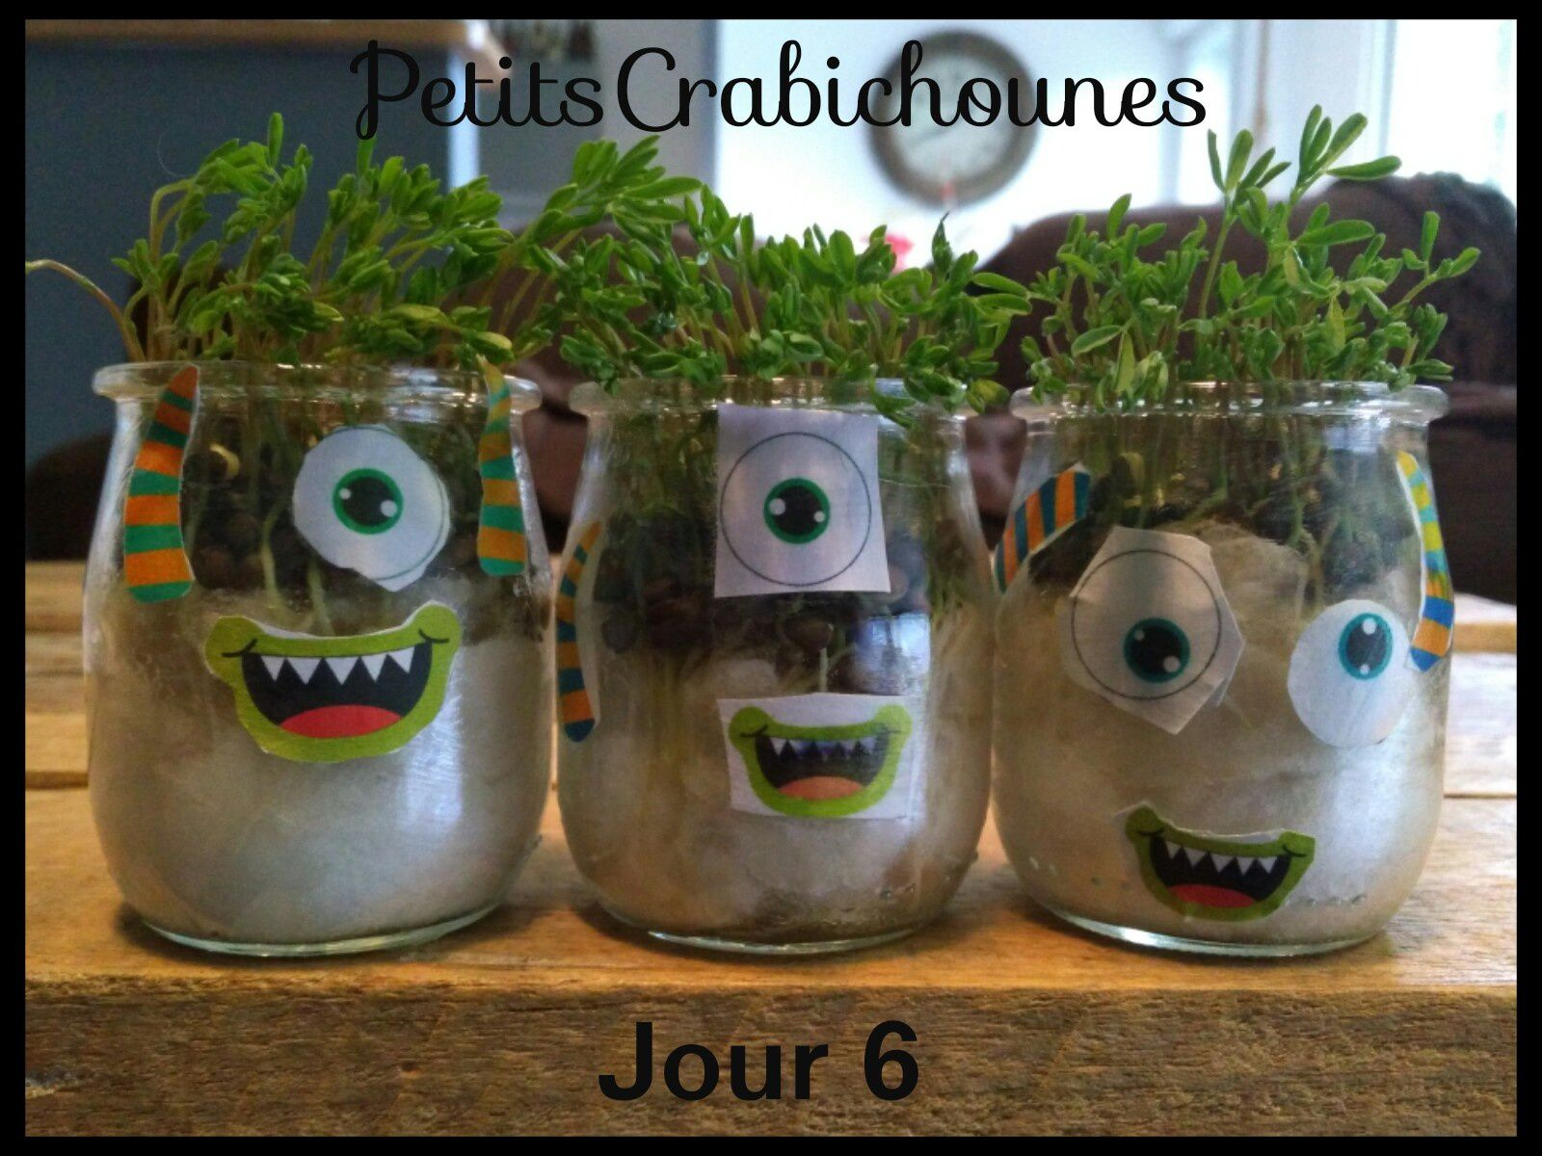

Anglais : voyage autour du monde
"Je te propose une expérience inoubliable: faire le tour du monde en15 jours! Tu vas partir dans 15 pays de rêve qui parlent anglais (anglophones) ! Tu te demandes pourquoi apprendre à parler anglais... Et bien pour t’ouvrir sur le monde, échanger, comprendre, partager et voyager!.. Prépare ta valise et prends avec toi un carnet de voyage ou des feuilles pour dessiner et écrire, des crayons...Installe-toi confortablement, écoute, ouvre grands les yeux, souris, rêve, partage..."
https://we.tl/t-xC5Z1mZ4AJ
Sport : je vais vous mettre des liens vers des vidéos d’activités sportives
- https://www.youtube.com/watch?time_continue=38&v=PsPucGotvw4&feature=emb_logo
- https://www.youtube.com/watch?v=e4RNJ_0TQOI
- https://www.youtube.com/watch?v=q6Sm7u8iD_Q
- https://www.youtube.com/watch?v=UkHv9Q1xpH0
- https://www.youtube.com/watch?v=pOJJYXUDghM
Lecture : voici des sites où vous pouvez lire des ouvrages qui sont en accès libre durant le confinement :
- BD : https://www.dargaud.com/Le-Mag/Actualites/Restezchezvous-On-vous-offre-de-la-lecture-gratuite-%21-2-nouvelles-BD
- Album et BD : https://www.lelombard.com/actualite/actualites/confinement-albums-gratuits
- Livres audios : https://www.whisperies.com/
- Le petit quotidien : https://lepetitquotidien.playbacpresse.fr/
- Histoires en français mais aussi en anglais ou dans 235 autres langues : https://storyweaver.org.in/stories?language=French&query=&sort=Relevance
Arts et bricolages :
- Création d’un herbier : https://www.mieux-vivre-autrement.com/creation-dun-herbier-avec-les-enfants-pour-decouvrir-et-respecter-la-nature.html
https://www.youtube.com/watch?v=3klpY1vXg4g
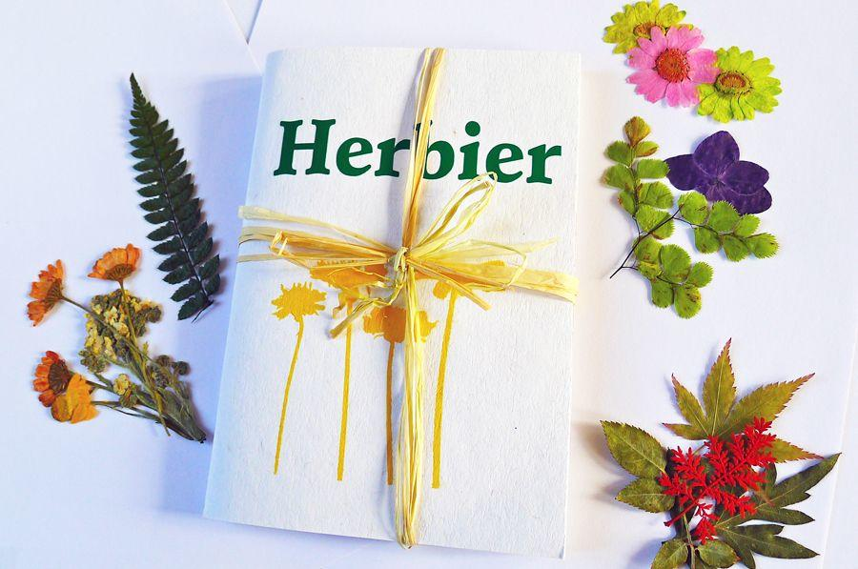

- Recette de la pâte à sel :
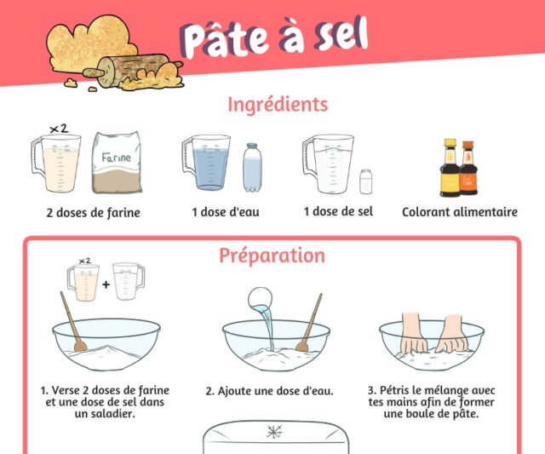

- Château de cartes : qui relèvera le défi !!
https://www.youtube.com/watch?v=ghdh8GvkZ_4
https://www.youtube.com/watch?v=rUXREZ1v9fU

Jeux de société :
- Baccalauréat
Lettre | Prénom Fille | Prénom Garçon | Animaux | Végétaux | Géographie | Partie du corps | Objets | Métiers | Sport | Score

- Fabriquer un jeu de l’oie
https://www.cabaneaidees.com/fabriquer-jeu-de-oie/

- Jeux de 7 familles à imprimer :
- https://dessinemoiunehistoire.net/jeu-sept-familles-gratuit-formes-geometriques/
- http://www.fee-des-ecoles.fr/2019/04/jeu-des-7-familles-d-aliments-alimentation-cycle2-cycle3-ce1-ce2-cm1-cm2.html
- https://apprendre-reviser-memoriser.fr/jeu-des-7-familles-en-anglais-apprendre-les-mots-courants-en-anglais-par-le-jeu-nourriture-vetements-emotions-sport/

Recettes de cuisine pour une personne : https://www.biendecheznous.be/recettes/theme/recettes-pour-une-personne
Si vous désirez la réaliser pour toute votre famille il va falloir multiplier chaque ingrédient par le nombre de personnes que vous êtes :

Mousse de framboise

Saumon et risotto d’aneth et poireau
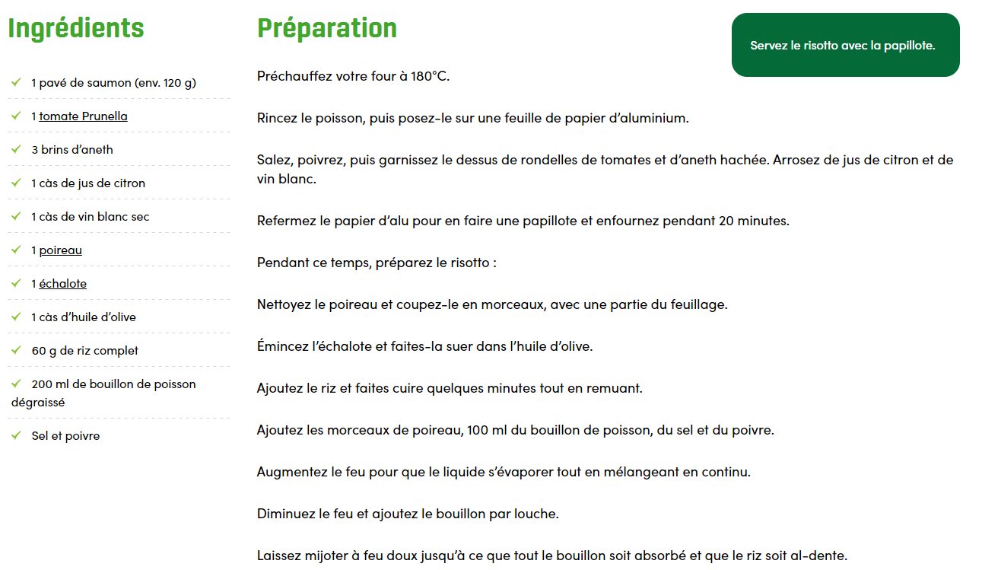

Tomate farcie au taboulé

.

Super jus vitaminé

